CIFP César Manrique.
Desarrollo de aplicaciones web.
3º semipresencial.
Curso académico: 2024-2025.
Profesor: Luis Martínez Ibáñez.
Desarrollo Web en Entorno Servidor.

Gestionar Direcciones de Correo.

Juan Carlos Francisco Mesa

Esta obra está licenciada bajo la Licencia Creative Commons Atribución 4.0 Internacional. Para ver una copia de esta licencia, visite http://creativecommons.org/licenses/by/4.0/ o envíe una carta a Creative Commons, PO Box 1866, Mountain View, CA 94042, USA.

Índice
Actividades a realizar 1
Instalación de entorno de Desarrollo Web mediante stack LAMP en Kubuntu 24.04 3
Preguntas a responder: 10
¿Qué tipo de páginas, estáticas o dinámicas, utilizarás para programar cada una de las páginas que componen tu aplicación? ¿Por qué? 10
Si en la página de introducción de datos quieres comprobar, antes de enviar los datos, que el correo electrónico introducido cumple unas ciertas normas (por ejemplo, que tiene una @), ¿qué tecnología/lenguaje utilizarás? 11
Si en esa misma página, ahora quieres comprobar que el correo electrónico introducido no se haya introducido anteriormente y ya figure en la lista, ¿qué tecnología/lenguaje utilizarás? 12
¿Qué arquitecturas puedes usar en el servidor para ejecutar la aplicación? ¿Cómo es el o los lenguajes que se usa en cada una de esas arquitecturas: de guiones, compilado a código nativo o compilado a código intermedio? 13
¿Qué parámetros debes tener en cuenta para decidirte por usar una arquitectura u otra? 14
Si te decides por utilizar una arquitectura AMP para la aplicación ¿qué componentes necesitas instalar en tu servidor para ejecutar la aplicación? Indica algún producto concreto para cada componente. 15
¿Qué necesitas instalar en tu ordenador para poder desarrollar la aplicación? 16
Si utilizas el lenguaje PHP para programar la aplicación, ¿cuál será el tipo de datos se utilizará para manipular cada una de las direcciones de correo? 17

Índice de imágenes

Imagen 1: Visualización de la salida de la ejecución de inxi para mostrar las características del equipo 3
Imagen 2: Instalación de Apache 4
Imagen 3: Instalación de Apache (cont) 4
Imagen 4: Configuración para que se inicie desde el arranque 5
Imagen 5: Prueba de funcionamiento de Apache 5
Imagen 6: Instalación de PHP 6
Imagen 7: Comprobación de la instalación de php 6
Imagen 8: Instalación de MySQL 7
Imagen 9: Ejecución del Script de securización 7
Imagen 9: Configuración para su arranque automático al iniciar el sistema 7
Imagen 10: Ejecución de MySQL desde la CLI 8
Imagen 11: Instalación de PhpMyAdmin 8
Imagen 12: PhpMyAdmin en ejecución 9

Actividades a realizar

Quieres programar una aplicación web para gestionar una lista de direcciones de correo. En una primera aproximación, tu aplicación se compondrá de tres páginas:
- Una página de presentación, donde explicas el cometido de la aplicación y su funcionamiento. Contiene un enlace que te lleva a la siguiente página.
- Una página de introducción de datos, donde cualquiera puede darse de alta introduciendo su nombre y su dirección de correo. Contiene un formulario que, una vez rellenado, envía los datos y te lleva a la siguiente página.
- Una página de visualización de datos, en la que se muestra la lista, nombres y direcciones de correo, de todos los que se han anotado en la aplicación.
Tienes que crear un documento en el que respondas a las siguientes preguntas sobre la aplicación que vas a desarrollar:
- ¿Qué tipo de páginas, estáticas o dinámicas, utilizarás para programar cada una de las páginas que componen tu aplicación? ¿Por qué?
- Si en la página de introducción de datos quieres comprobar, antes de enviar los datos, que el correo electrónico introducido cumple unas ciertas normas (por ejemplo, que tiene una @), ¿qué tecnología/lenguaje utilizarás?
- Si en esa misma página, ahora quieres comprobar que el correo electrónico introducido no se haya introducido anteriormente y ya figure en la lista, ¿qué tecnología/lenguaje utilizarás?
- ¿Qué arquitecturas puedes usar en el servidor para ejecutar la aplicación? ¿Cómo es el o los lenguajes que se usa en cada una de esas arquitecturas: de guiones, compilado a código nativo o compilado a código intermedio?
- ¿Qué parámetros debes tener en cuenta para decidirte por usar una arquitectura u otra?
- Si te decides por utilizar una arquitectura AMP para la aplicación ¿qué componentes necesitas instalar en tu servidor para ejecutar la aplicación? Indica algún producto concreto para cada componente.
- ¿Qué necesitas instalar en tu ordenador para poder desarrollar la aplicación?
- Si utilizas el lenguaje PHP para programar la aplicación, ¿cuál será el tipo de datos se utilizará para manipular cada una de las direcciones de correo?

Volver al índice

Instalación de entorno de Desarrollo Web mediante stack LAMP en Kubuntu 24.04

Primero vamos a mostrar las propiedades del equipo virtual utilizado:
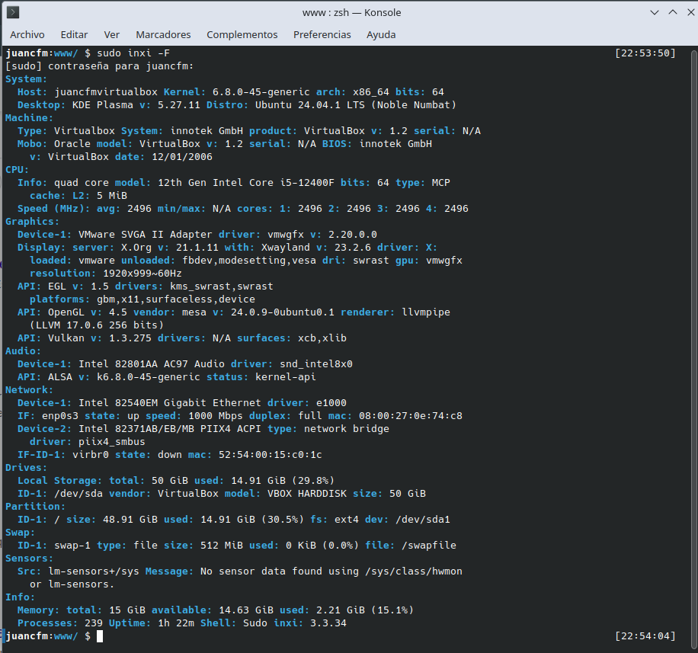Imagen 1: Visualización de la salida de la ejecución de inxi para mostrar las características del equipo
Volver al índice | Volver a índice de imágenes

Vamos a proceder a la instalación manual de cada uno de los elementos que conforman la pila LAMP.
Volver al índice | Volver a índice de imágenes
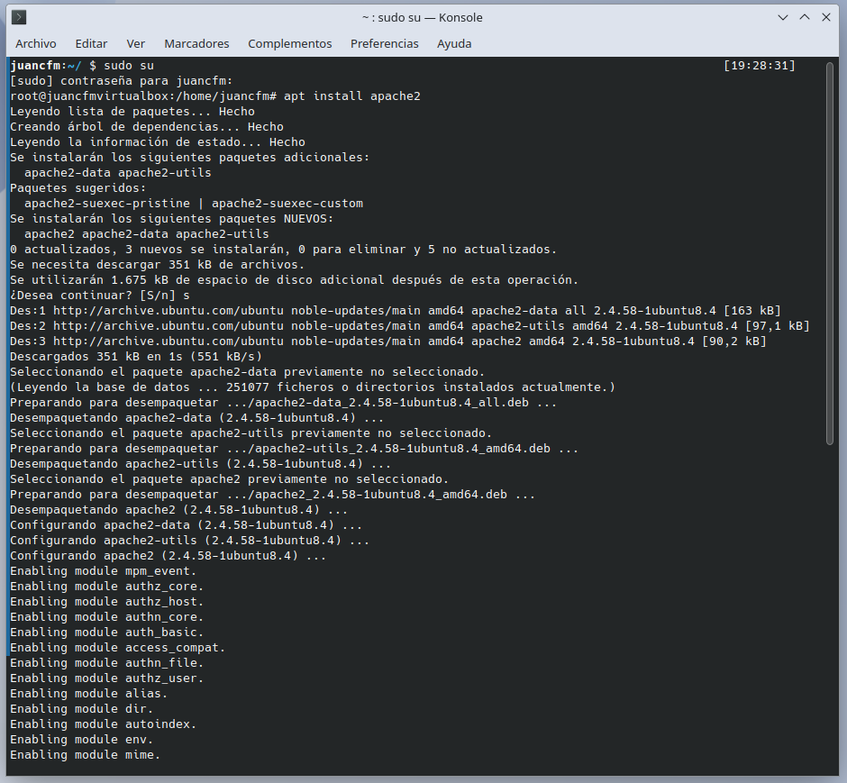Imagen 2: Instalación de Apache
Volver al índice | Volver a índice de imágenes
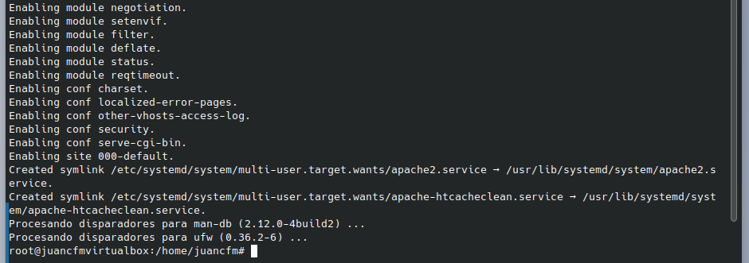Imagen 3: Instalación de Apache (cont)
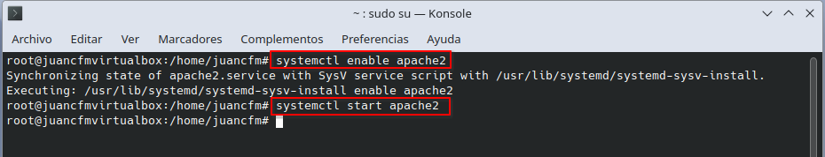Imagen 4: Configuración para que se inicie desde el arranque
Volver al índice | Volver a índice de imágenes
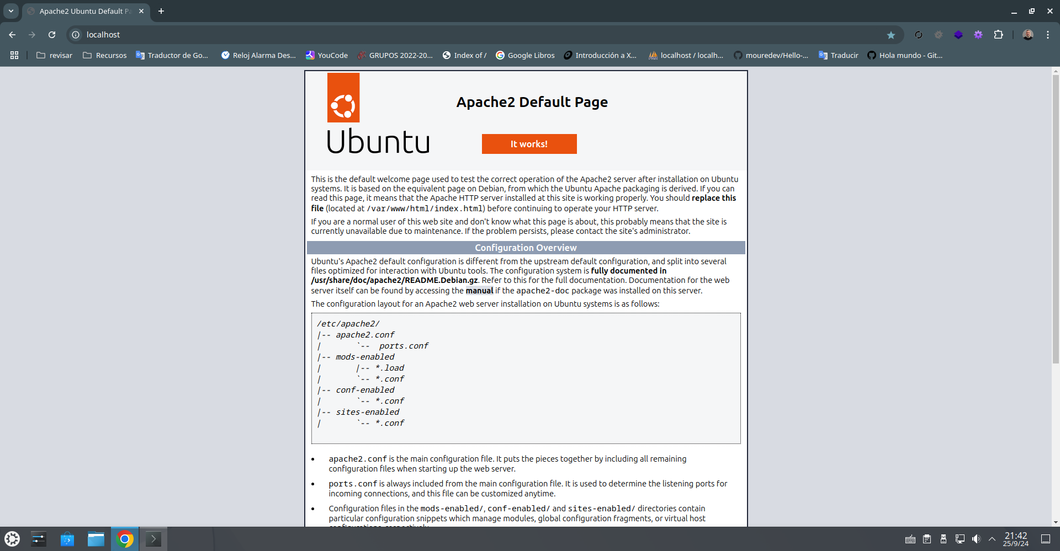Imagen 5: Prueba de funcionamiento de Apache
Volver al índice | Volver a índice de imágenes
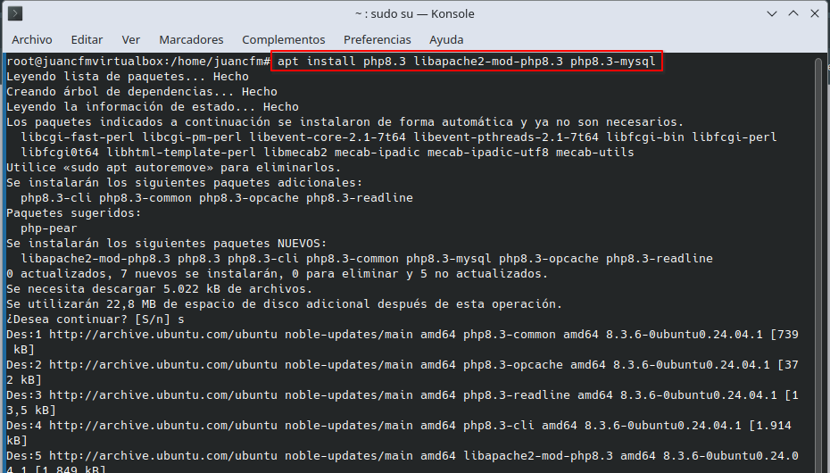Imagen 6: Instalación de PHP
Volver al índice | Volver a índice de imágenes
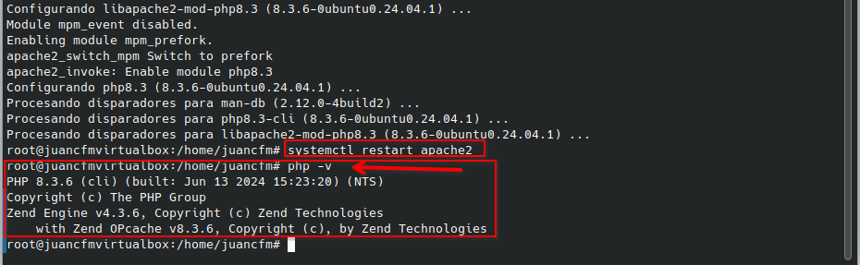Imagen 7: Comprobación de la instalación de php
Volver al índice | Volver a índice de imágenes
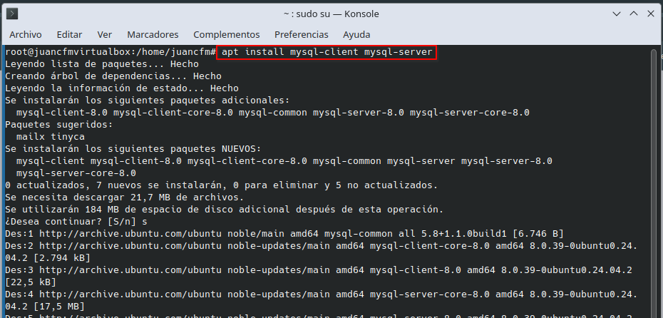Imagen 8: Instalación de MySQL
Volver al índice | Volver a índice de imágenes
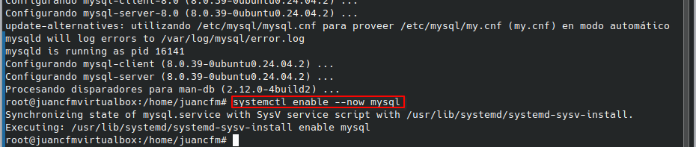Imagen 9: Configuración para su arranque automático al iniciar el sistema
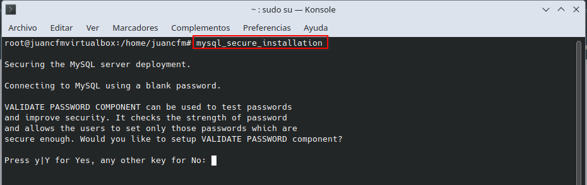Imagen 9: Ejecución del Script de securización
Volver al índice | Volver a índice de imágenes
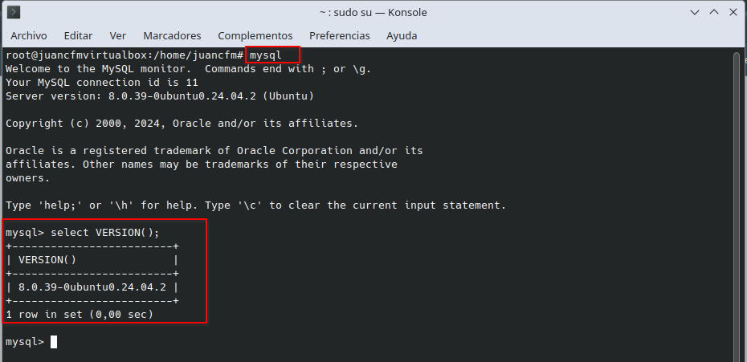Imagen 10: Ejecución de MySQL desde la CLI
Volver al índice | Volver a índice de imágenes
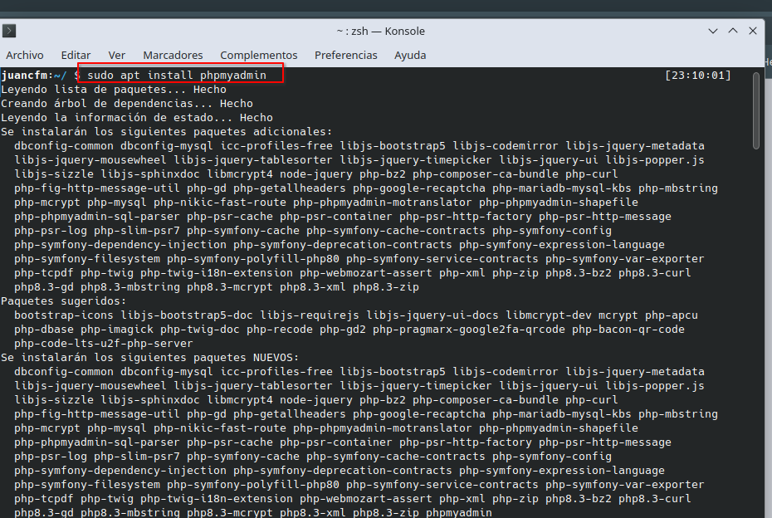Imagen 11: Instalación de PhpMyAdmin
Volver al índice | Volver a índice de imágenes
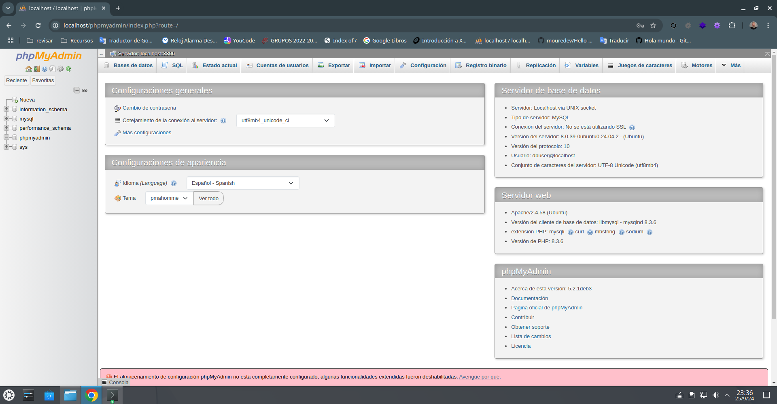Imagen 12: PhpMyAdmin en ejecución
Volver al índice | Volver a índice de imágenes

Preguntas a responder:

¿Qué tipo de páginas, estáticas o dinámicas, utilizarás para programar cada una de las páginas que componen tu aplicación? ¿Por qué?

Página de presentación: (index.php)
Estática. Esta página solo proporciona una explicación del funcionamiento de la aplicación. El contenido es fijo y no cambia según el usuario.
Página de introducción de datos: (register.php)
Dinámica. Aquí se requiere un formulario donde los usuarios introducen su nombre y dirección de correo, y se debe procesar y validar esa información, lo que implica interacción con el servidor. Los datos se almacenan, por lo que es una página dinámica.
Página de visualización de datos: (list.php)
Dinámica. Esta página muestra una lista de direcciones de correo que puede cambiar continuamente a medida que más usuarios se registran, por lo que requiere extraer la información desde una base de datos o una fuente similar. Por lo tanto, el contenido es dinámico.

Volver al índice

Si en la página de introducción de datos quieres comprobar, antes de enviar los datos, que el correo electrónico introducido cumple unas ciertas normas (por ejemplo, que tiene una @), ¿qué tecnología/lenguaje utilizarás?

Utilizaría JavaScript para realizar la validación del correo en el lado del cliente. Esto permite una validación instantánea antes de enviar los datos al servidor, mejorando la experiencia del usuario. JavaScript puede usarse para asegurarse de que el correo electrónico cumple con ciertos requisitos, como la presencia de un símbolo "@", usando expresiones regulares.
También utilizaría HTML5, que proporciona etiquetas y atributos para realizar validaciones simples sin la necesidad de JavaScript. Para validar que el correo electrónico tiene una estructura correcta, se puede utilizar el atributo type="email" dentro de la etiqueta <input>. Este tipo de campo se asegura de que la entrada tenga el formato adecuado de un correo electrónico (por ejemplo, que contenga el símbolo "@" y un dominio).

Volver al índice

Si en esa misma página, ahora quieres comprobar que el correo electrónico introducido no se haya introducido anteriormente y ya figure en la lista, ¿qué tecnología/lenguaje utilizarás?

Para comprobar que el correo no esté duplicado, es necesario verificar contra la base de datos, lo que requiere una tecnología del lado del servidor como PHP. Una vez que el usuario envíe el formulario, el servidor puede consultar la base de datos para ver si el correo ya existe y devolver una respuesta antes de continuar con el registro.

Volver al índice

¿Qué arquitecturas puedes usar en el servidor para ejecutar la aplicación? ¿Cómo es el o los lenguajes que se usa en cada una de esas arquitecturas: de guiones, compilado a código nativo o compilado a código intermedio?

LAMP (Linux, Apache, MySQL, PHP): PHP es un lenguaje de guiones (interpretado) que se ejecuta en el servidor.
ASP.NET: Usa C# o VB.NET, que son lenguajes compilados a código intermedio (MSIL) y ejecutados por el Common Language Runtime (CLR).
Java (JSP/Servlets): Java se compila a un código intermedio (bytecode) que es ejecutado por la Máquina Virtual de Java (JVM).

Volver al índice

¿Qué parámetros debes tener en cuenta para decidirte por usar una arquitectura u otra?

Costo: Algunas arquitecturas como LAMP (PHP) o MEAN (Node.js) son de código abierto y gratuitas, mientras que otras como ASP.NET pueden requerir licencias.
Rendimiento: Si se necesita manejar una alta concurrencia o un sistema que escala fácilmente, arquitecturas como MEAN (con Node.js) o Java podrían ser más adecuadas.
Facilidad de desarrollo: Arquitecturas como LAMP son populares por su facilidad de uso y la abundancia de recursos, mientras que Java y .NET ofrecen características robustas para aplicaciones a gran escala.
Compatibilidad: Si la aplicación necesita correr en un entorno específico (por ejemplo, servidores Windows), se puede optar por tecnologías como ASP.NET.
Escalabilidad: Si se espera un alto volumen de tráfico, una arquitectura basada en Node.js o Java podría ser más adecuada debido a su capacidad para manejar muchas conexiones simultáneas.

Volver al índice

Si te decides por utilizar una arquitectura AMP para la aplicación ¿qué componentes necesitas instalar en tu servidor para ejecutar la aplicación? Indica algún producto concreto para cada componente.

La arquitectura AMP (Apache, MySQL, PHP) requiere los siguientes componentes:
Servidor web: Apache HTTP Server. Es el servidor web que manejará las solicitudes HTTP.
Base de datos: MySQL o MariaDB para gestionar la información que los usuarios introducen, como los correos electrónicos.
Lenguaje de programación del servidor: PHP, que se encargará de la lógica del servidor, como el procesamiento de formularios y la comunicación con la base de datos.

Volver al índice

¿Qué necesitas instalar en tu ordenador para poder desarrollar la aplicación?

Entorno de desarrollo local: Instalar un servidor AMP local como XAMPP o MAMP que incluya Apache, MySQL y PHP.
Editor de código: Un editor o entorno de desarrollo integrado (IDE) como VS Code, Sublime Text o PHPStorm.
Navegador: Para probar la aplicación.
Gestor de bases de datos: Se puede usar una herramienta como phpMyAdmin (incluida en XAMPP) para administrar la base de datos MySQL o instalar una herramienta independiente como DBeaver o MySQL Workbench.

Volver al índice

Si utilizas el lenguaje PHP para programar la aplicación, ¿cuál será el tipo de datos se utilizará para manipular cada una de las direcciones de correo?

En PHP, los correos electrónicos se manejarán como cadenas de texto (strings). Un correo electrónico es esencialmente una secuencia de caracteres alfanuméricos, y PHP proporciona funciones para trabajar con cadenas, lo que es útil para validar o manipular direcciones de correo.
Los datos se almacenarán en un archivo JSON y serán tratados como una estructura de tipo array asociativo cuando se decodifiquen.

Volver al índice

